Readme
上机内容 | 判断二叉树是否为二叉排序树
姓 名 | 周之渝 |  | 序/学号 | 8/17120153
开发环境版本 | Xcode Version10.1 |  | 日 期 | 2019.3.1
头文件个数 | 1 | 源程序文件个数 |  | 1 | 工程文件名 | 排序二叉树

- 实现原理
使用递归方法，从根结点开始递归查看左子树是否为排序二叉树，再递归查看右子树是否为排序二叉树。
- 实现技术（可说明如何使用或改进完善教材程序）
使用了二叉链表存储二叉树的模版，给二叉链表类主要添置了四个功能性的成员函数：前、中、后序遍历二叉树，以及判断是否为排序二叉树。前者用来描述二叉树形状，后者用来实现这道题要求的功能。
- 文件结构说明（说明工程所含有的所有源代码文件和支持文件（如输入输出的文本文件）及其功能）
文件名 | 文件类型 | 功能简介 | 备注
main.cpp | 源文件 | 主函数
bitree.h | 头文件 | 二叉链表类
排序二叉树.xcodeproj | Xcode工程文件 | Xcode编译器用工程文件 | 其他编译器可忽略
.DS_Store | Mac系统文件 | 不详 | 可忽略
- 运行实测试数据和输出结果(要求几组具有代表性的数据，要求附如下所示的运行效果图， 或是实际运行的输入输出文件)

（一）输入：431###5##
输出：4315 1345 1354 yes
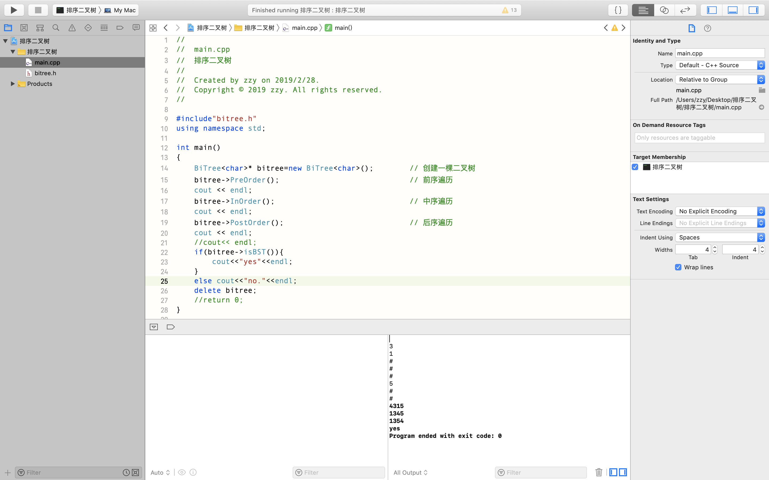
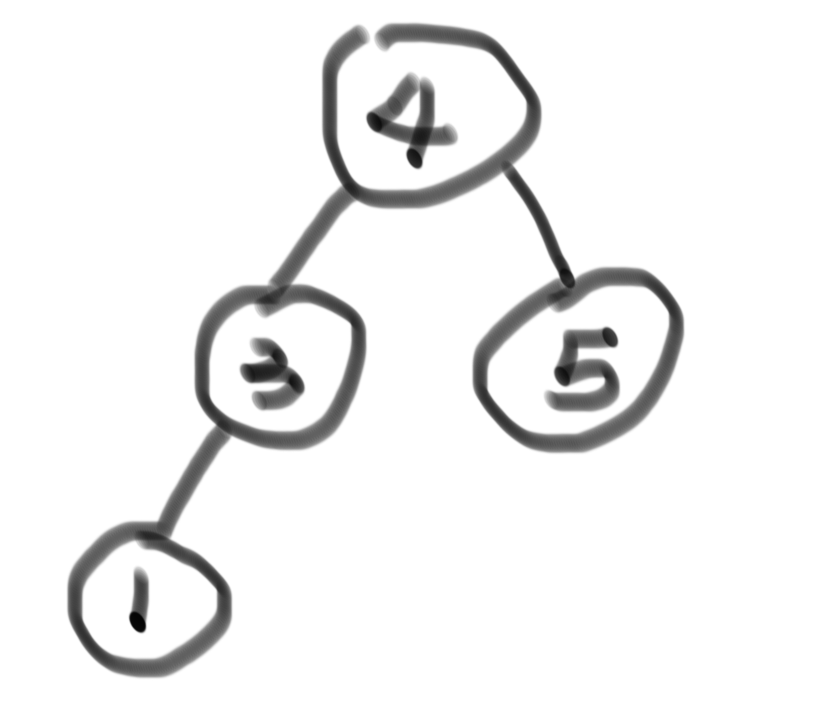
如上图，输入431###5##（按照前序序列输入，输入#表示子树为空），输出前序遍历序列4315、中序遍历序列1345、后序遍历序列1354，和判断是否为二叉排序树的结果：是。树的形状如下，可见的确是排序二叉树：

- 输入：43#1##5##
输出：4315 3145 1354 no
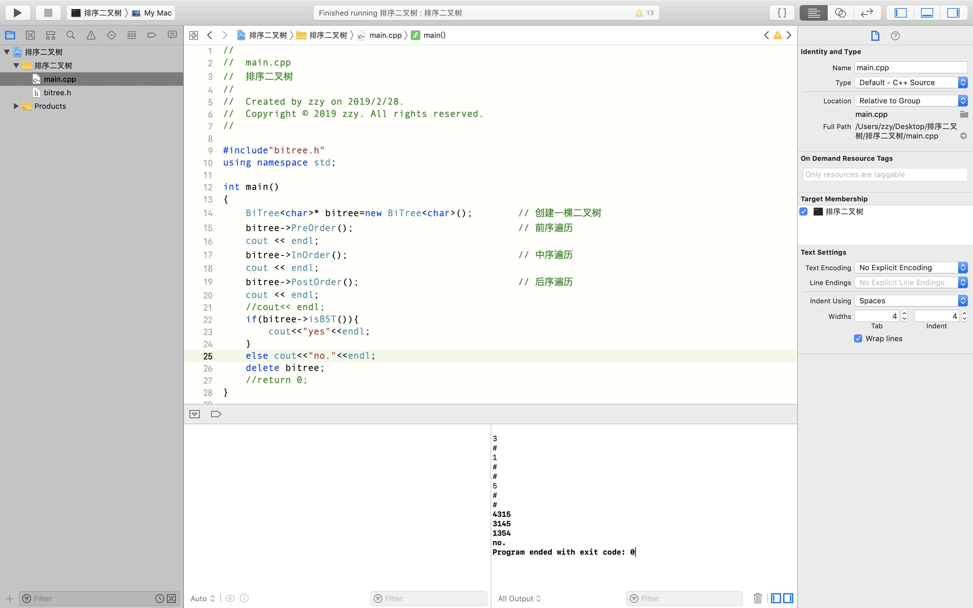
再如上图，输入43#1##5##（输入规则同前），输出前序遍历序列4315、中序遍历序列3145、后序遍历序列1354，以及判断是否为排序二叉树的结果：不是。二叉树形状如下，可见的确不是排序二叉树：

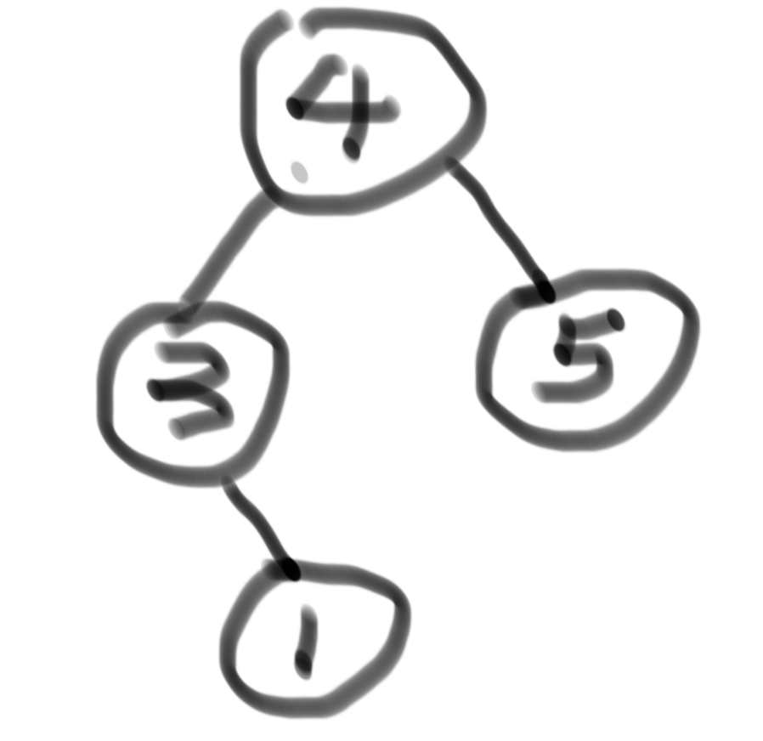

- 个人体会建议（包括题目的难易、调试过程等）
这道题思路比较直观，递归解决问题。调试的时候其实花在二叉链表的实现上时间比较多，因为要想办法把二叉树的形状表现出来，理论上有两种序列就够了，但是写都写了，就把三种序列都写出来。总的来说还是比较容易的，也没特别费时间。

